岩手県立釜石病院新築工事基本設計業務公募型プロポーザル
計画敷地見学のご案内

標記プロポーザルの一環として、希望者を対象に、次のとおり計画敷地見学の機会を設けますのでお知らせします。
記
１ 日 時 令和８年９月25日（金）
①屋上見学 １３:３０～１４:００（３０分）
※希望者は13:20までに、受付Ａ(病院玄関前)集合。【時間厳守】
②敷地見学 １４:００～１５:３０（１時間半）
※自由見学とし、受付Ｂ(裏面参照)にて係員に受付すること。

２ 場 所 釜石市甲子町第10地割地内（現釜石病院西側敷地）
３ 見学の条件
（１）見学範囲は、①病院屋上からの見学、②整備予定地内の敷地見学とします。
（２）来場した際には、上記１①②のとおり必ず受付を行ってください。
（３）駐車場は釜石病院駐車場を利用できますが、病院利用者の妨げにならないよう配慮願います。なお、路上駐車は絶対に行わないこと。
（４）現場での質疑には、応じられません。
（５）その他、現場の係員の指示に従ってください。
４ その他
（１）本見学への参加を希望される場合は、下記「計画敷地見学申込書」を、令和８年９月24日（木）までにFAX（019-629-6319）により申込してください。
（２）本見学への参加の有無については、本プロポーザルの評価に一切関係しません。
（３）本見学時間以外に、本プロポーザルを目的とした敷地への立入を禁じます。
（４）本見学の予定は、変更又は中止となる場合があります。

【問い合わせ先】岩手県医療局経営管理課総務担当
TEL: 019-629-6308 FAX: 019-629-6319
--------------------------------------------（切り取らないでください）-------------------------------------------

令和 年 月 日
岩手県医療局経営管理課
総務担当 あて
（FAX：019-629-6319）
（社名）
（担当者名）
（連絡先）
TEL: FAX:

計画敷地見学申込書
このことについて、計画敷地の見学を申し込みます。

〔 ①屋上見学 ・ ②敷地見学 〕 ※参加するもの全てに○
〔 参加人数 名 〕
（裏 面）
【敷地周辺の位置図】
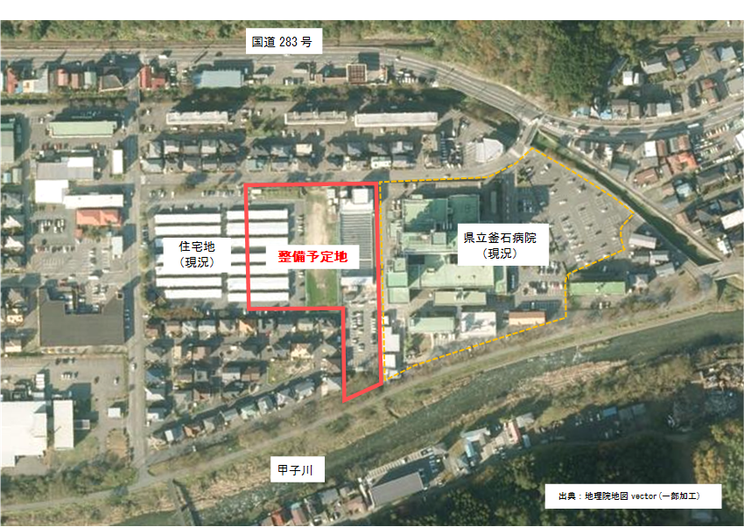

【見学当日の受付場所】
①屋上見学 １３:３０～１４:００（３０分）
※希望者は13:20までに、受付Ａ(病院玄関前)集合。【時間厳守】
②敷地見学 １４:００～１５:３０（１時間半）
※受付Ｂにて係員に受付

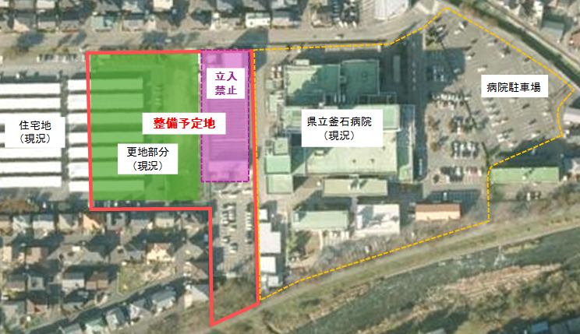
受付Ａ
受付Ｂ

